 | Министерство науки и высшего образования Российской Федерации  Калужский филиал  федерального государственного бюджетного  образовательного учреждения высшего образования  «Московский государственный технический университет имени Н.Э. Баумана (национальный исследовательский университет)»  (КФ МГТУ им. Н.Э. Баумана)
ФАКУЛЬТЕТ _ИУК «Информатика и управление»______________
КАФЕДРА __ИУК4 «Программное обеспечение ЭВМ, информационные технологии»

ЛАБОРАТОРНЫЕ РАБОТЫ

«Введение в конфигурирование в системе 1С: Предприятие 8.3»

ДИСЦИПЛИНА: «Основы программирования и конфигурирования 1С»

Выполнил: студент гр. ИУК4-82Б |  | _________________ (___Данилов Д. И._____)  (Подпись) (Ф.И.О.)
Проверил: |  | _________________ (___Широкова Е.В.___)  (Подпись) (Ф.И.О.)
Дата сдачи (защиты):
Результаты сдачи (защиты):
- Балльная оценка:
- Оценка:
Калуга, 2025 г.

Цель: получить практические навыки в конфигурировании в системе 1С: Предприятие 8.3.

Задачи: научиться работать в системе 1С: предприятие 8.3.

ЛАБОРАТОРНАЯ РАБОТА №1. ЗНАКОМСТВО С КОНФИГУРАТОРОМ

Задание:
Создать новую базу данных, три подсистемы (ОбщиеДокументы, Закупки, Продажи) и перечисление ВидыТоваров со следующими значениями: Товар, Услуга и Материал.

Ход выполнения:
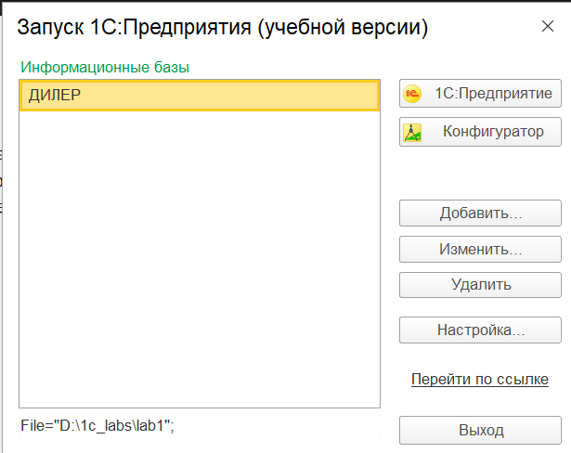
Рис.1. Создание новой базы данных «ДИЛЕР»
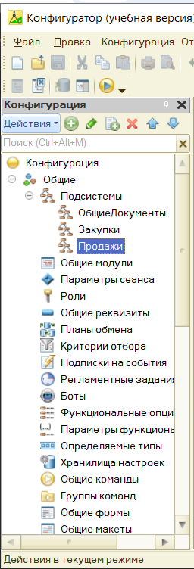
Рис.2. Создание подсистем
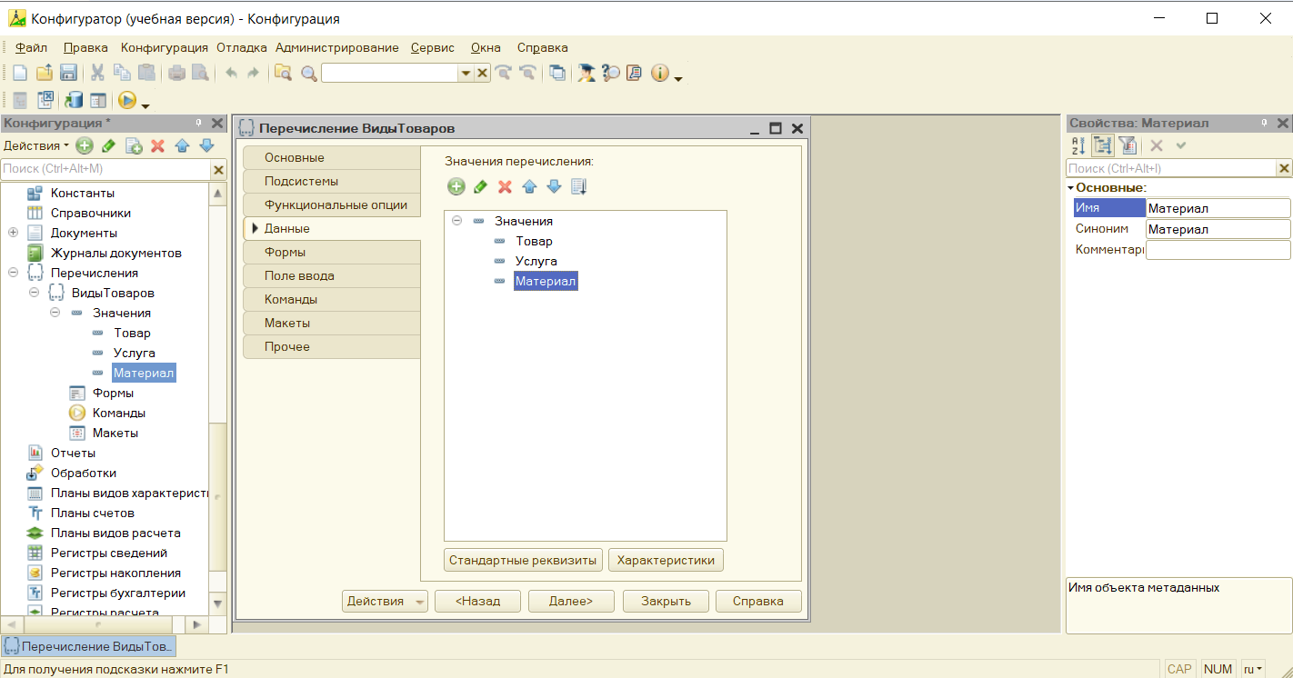
Рис.3. Создание перечисления

ЛАБОРАТОРНАЯ РАБОТА №2. РАБОТА СО СПРАВОЧНИКАМИ

Задание:
Для проекта создать следующие справочники: ЕдиницыИзмерения, Склады, Должности, Контрагенты, Номенклатура, ФизическиеЛица, КонтактныеЛица.

Ход выполнения:
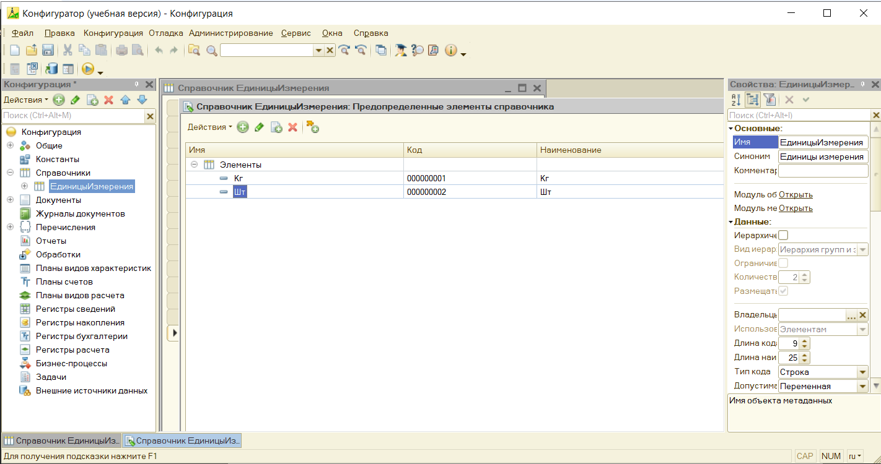
Рис.4. Создание справочника «ЕдиницыИзмерения»

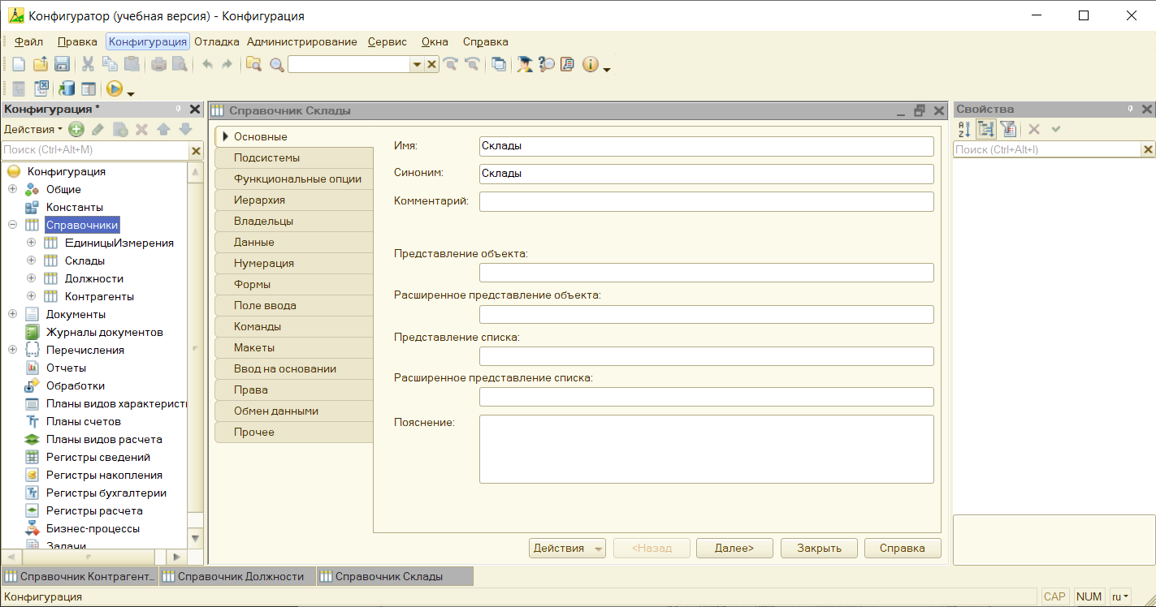
Рис.5. Создание справочника «Склады»

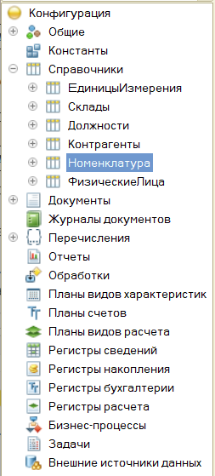
Рис.6. Результат создания всех справочников
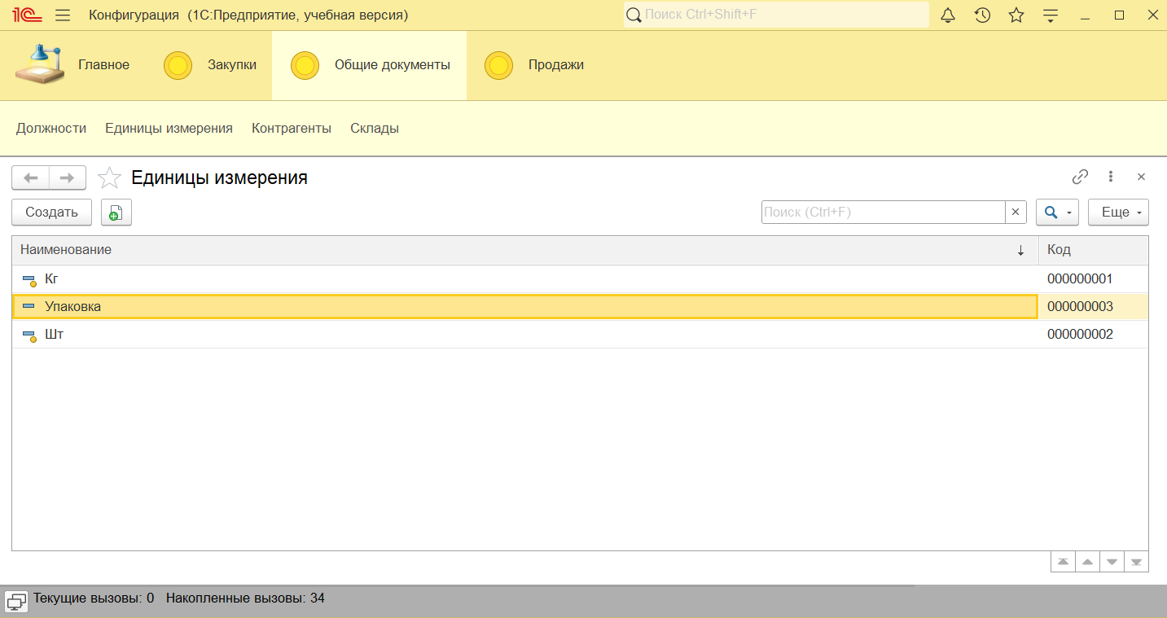
Рис.7. Заполнение справочника «ЕдиницыИзмерения»

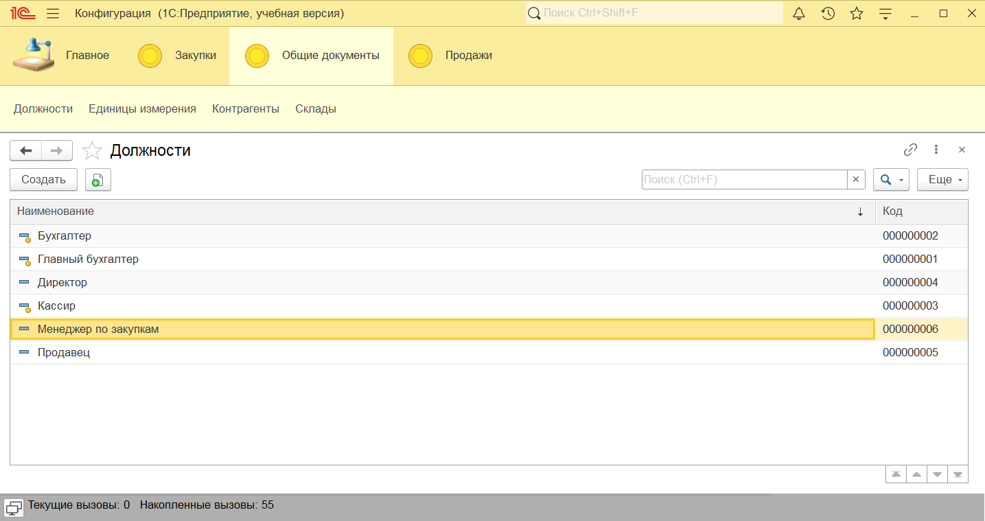
Рис.8. Заполнение справочника «Должности»
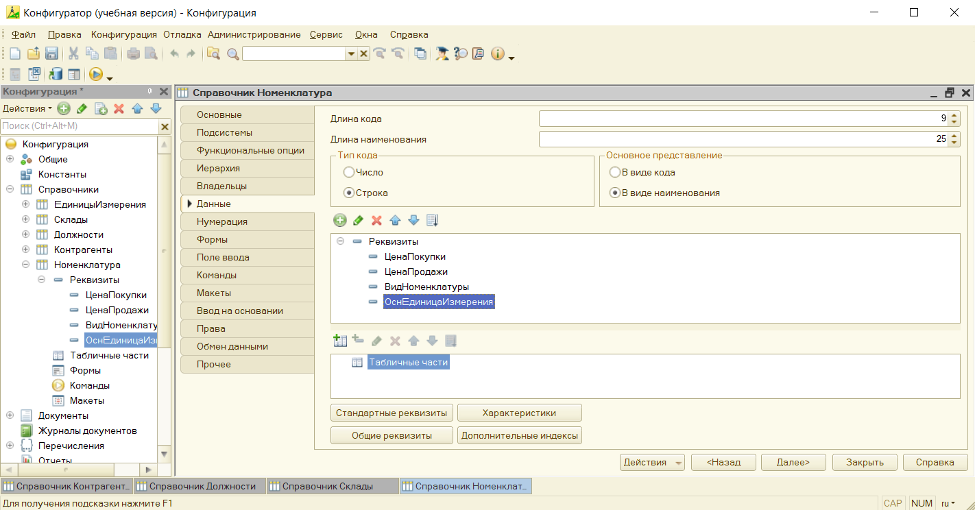
Рис.9. Создание реквизитов для справочника «Номенклатура»

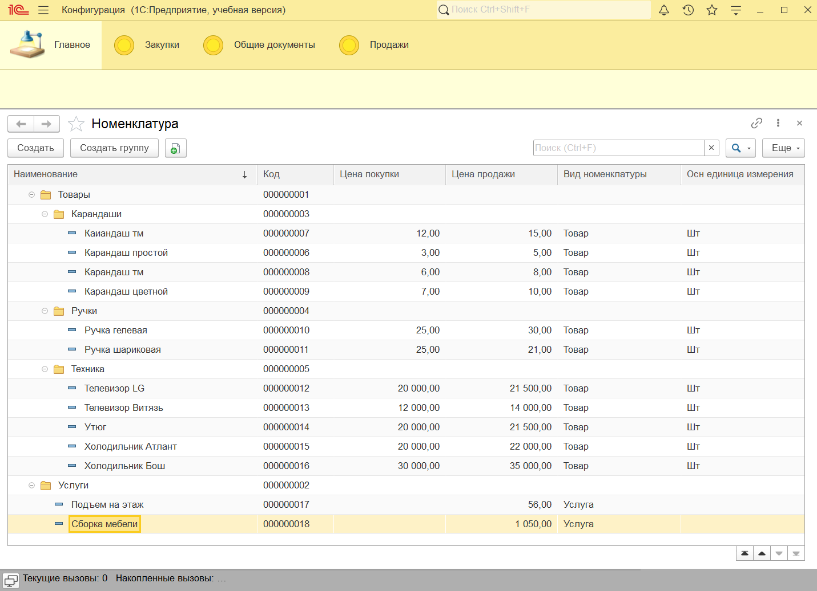
Рис.10. Создание папок товаров в справочнике «Номенклатура»

ЛАБОРАТОРНАЯ РАБОТА №3. РАБОТА С ФОРМАМИ

Задание:
Создать форму «ФормаЭлемента» для справочника «Номенклатура», отредактировать её вид. Создать элемент «Группа – обычная группа» с группами «Код и Наименование». Создать справочник «ФизическиеЛица», отредактировать его форму и заполнить справочник реквизитами. Самостоятельно создать справочники «Подразделение» и «КонтактныеЛица».

Ход выполнения:
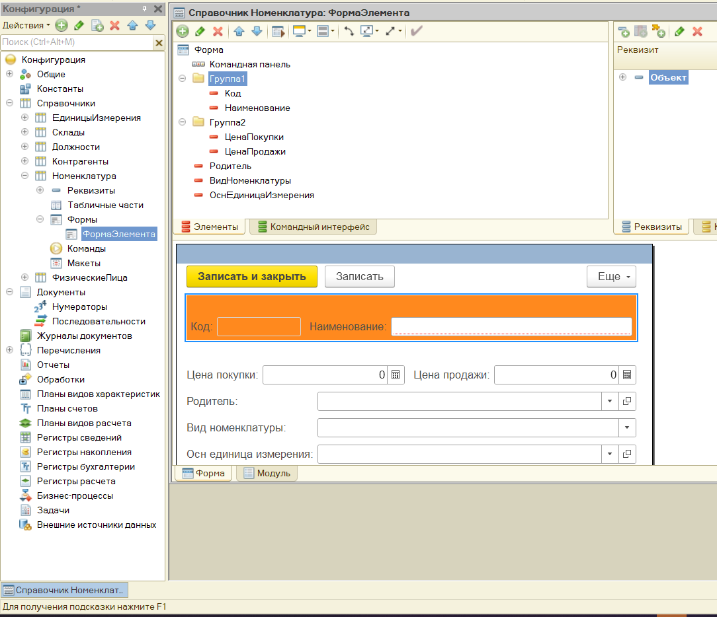
Рис.11. Изменение формы справочника «Номенклатура»
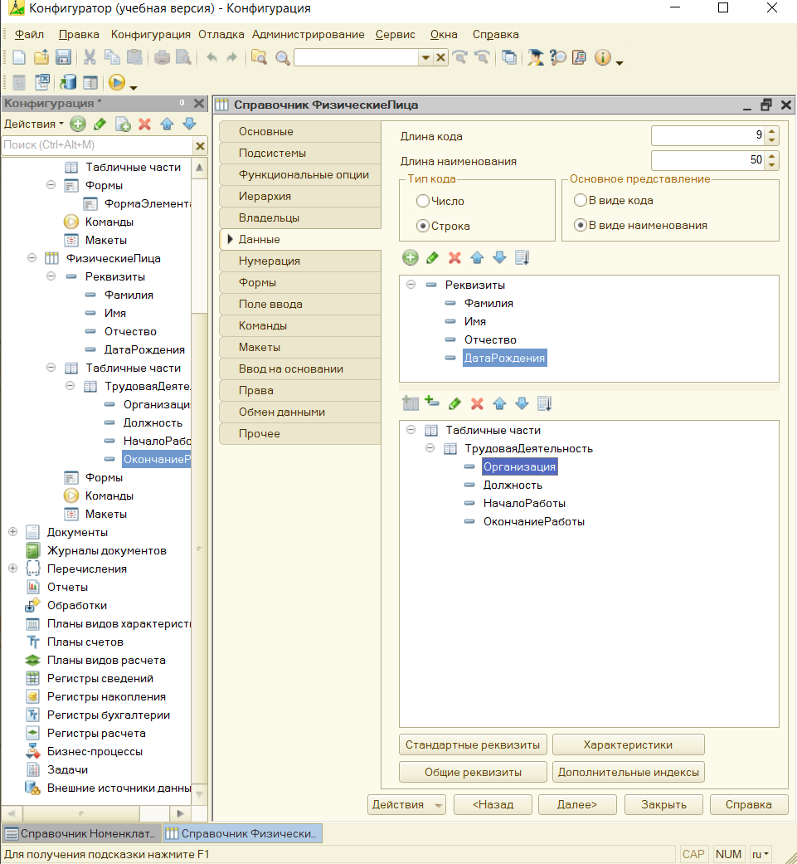
Рис.12. Создание структуры справочника «ФизическиеЛица»

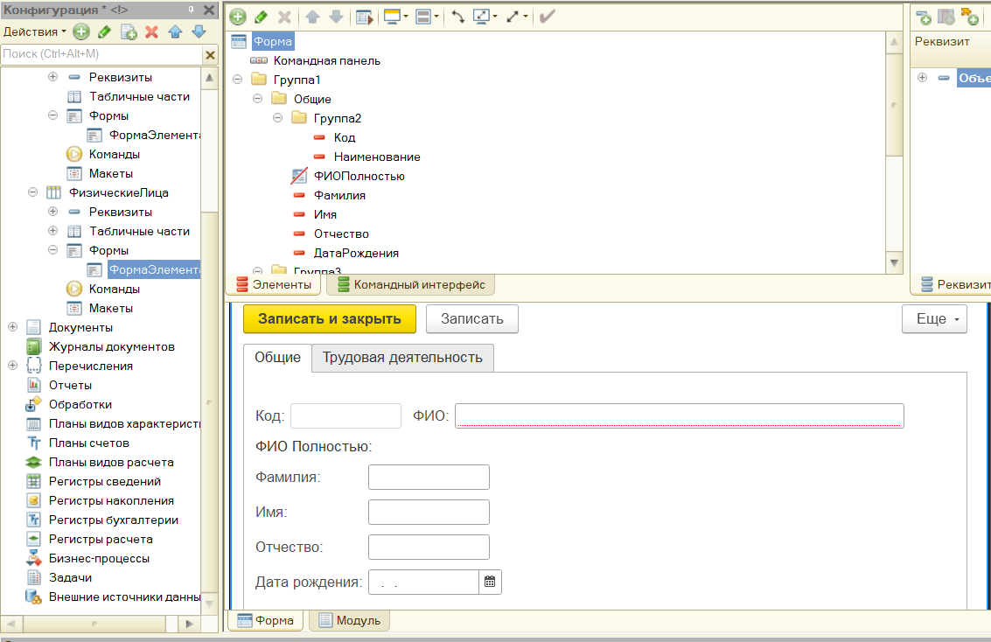
Рис.13. Создание формы для справочника «ФизическиеЛица»

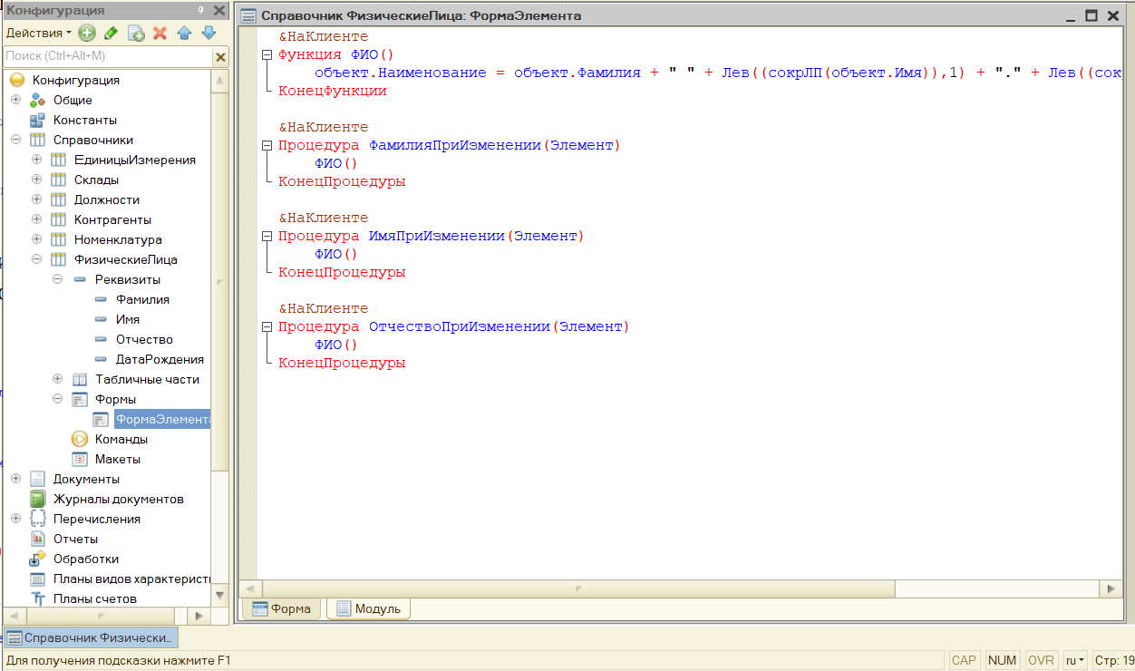
Рис.14. Создание событий «ПриИзменении»

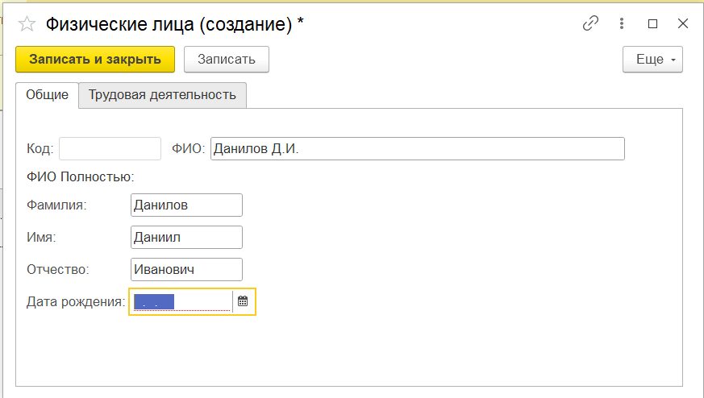
Рис.15. Проверка рабочей функциональности

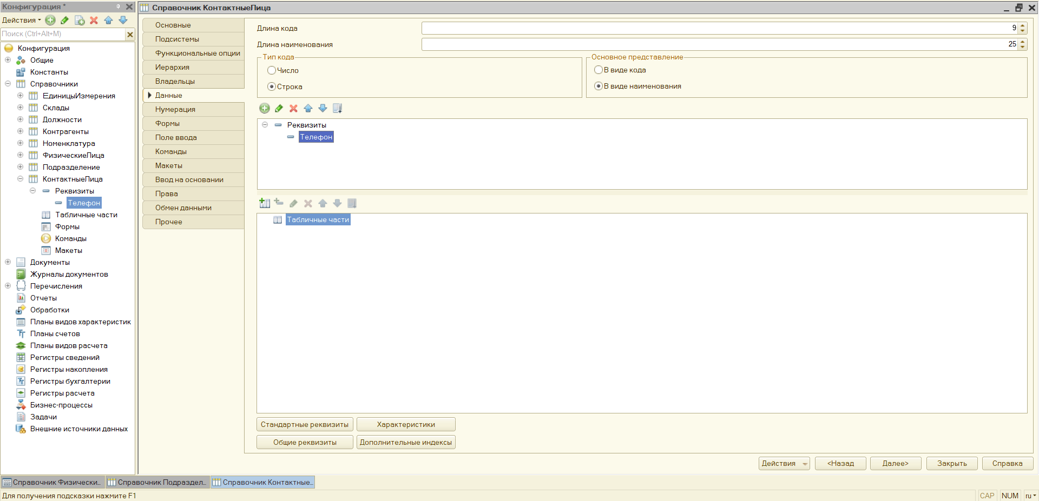
Рис.16. Создание справочников «Подразделение» и «КонтактныеЛица»

ЛАБОРАТОРНАЯ РАБОТА №4. РАБОТА С ДОКУМЕНТАМИ

Задание:
Создать документ «ПоступлениеТоваров» и заполнить его необходимыми данными. Отредактировать форму документа и добавить необходимые обработчики событий для корректной работы документа.

Ход выполнения:
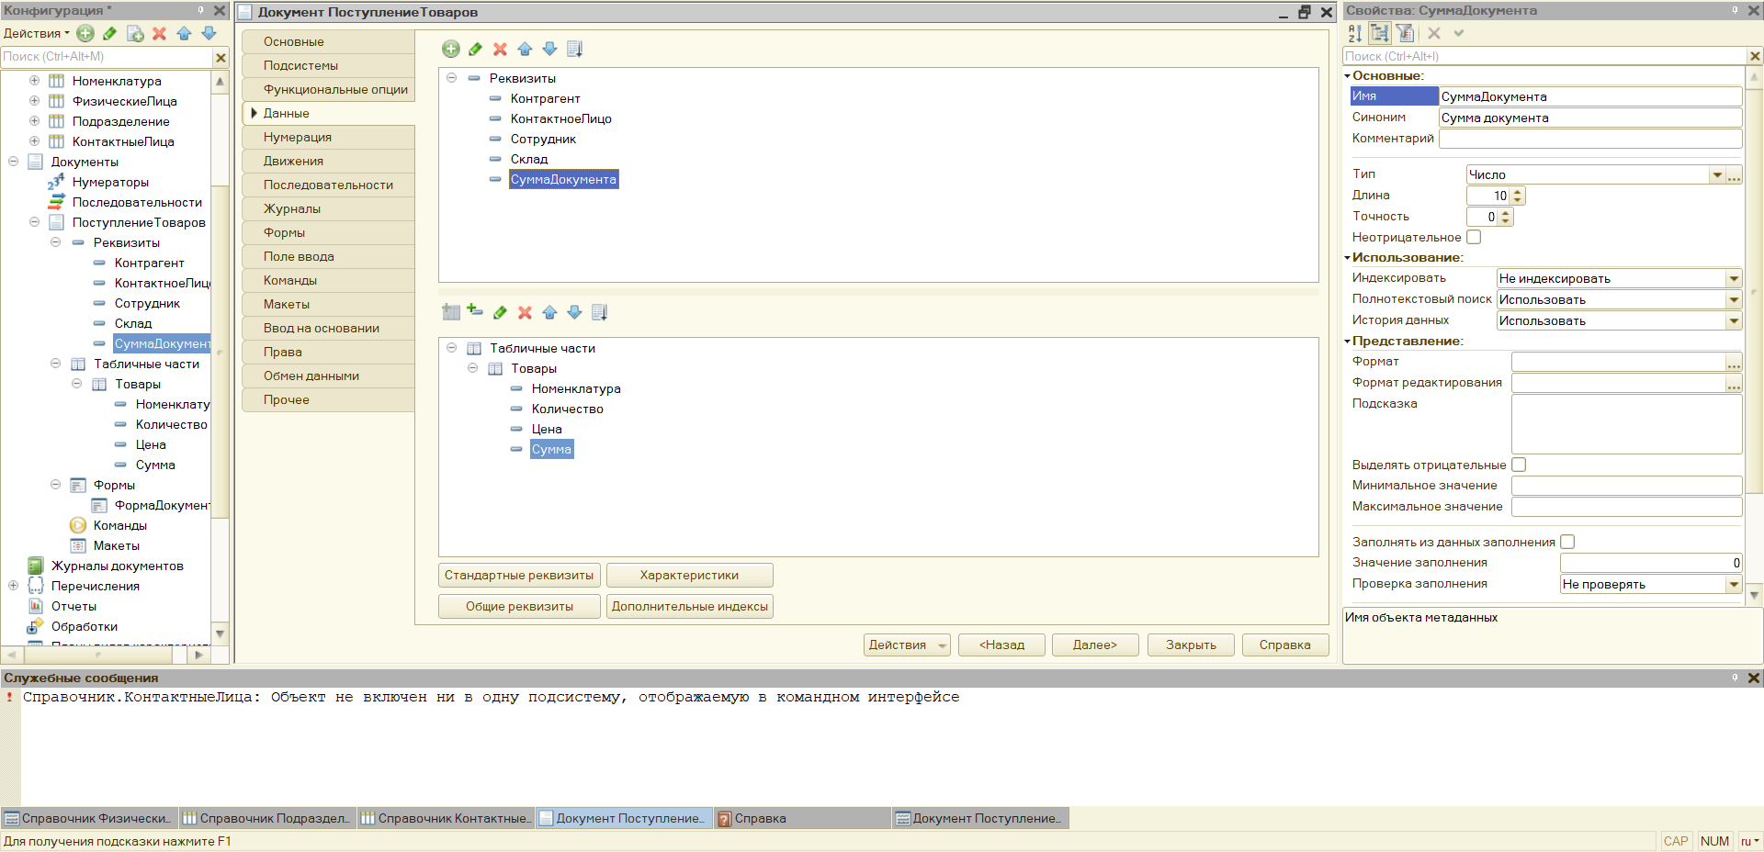
Рис.17. Создание документа «ПоступлениеТоваров»

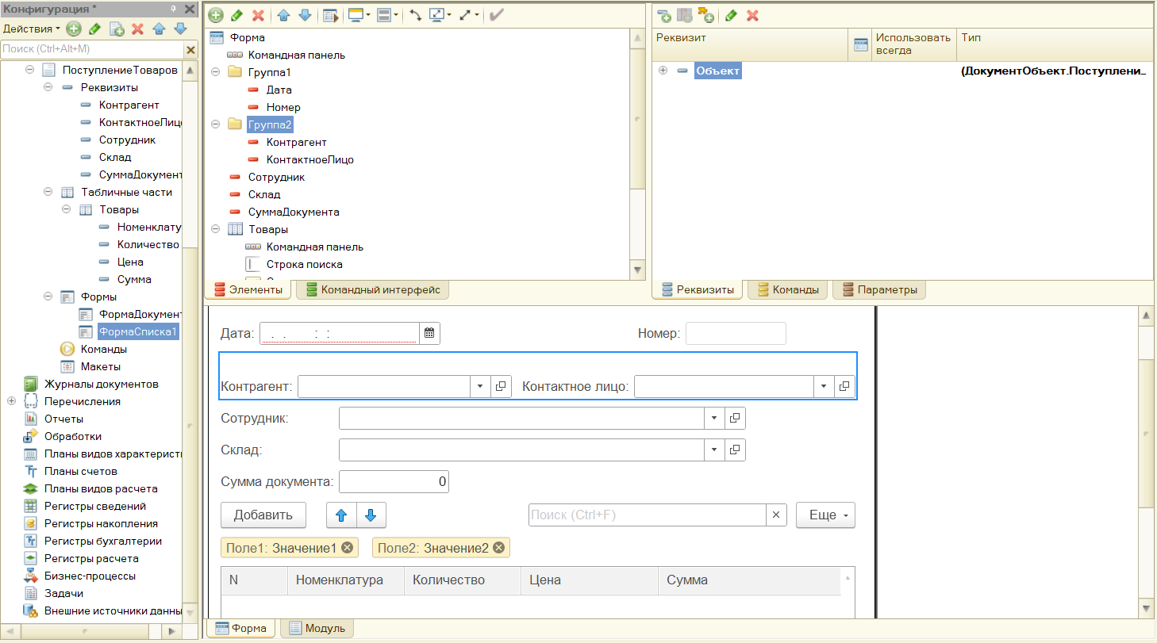
Рис.18. Создание формы для документа «ПоступлениеТоваров»

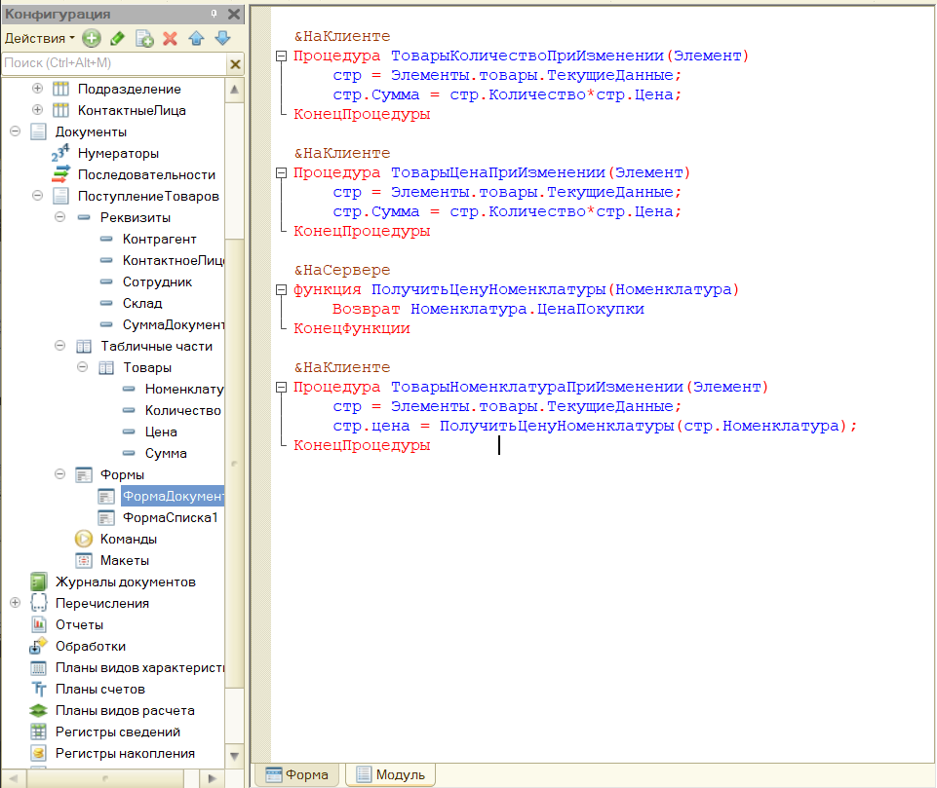
Рис.19. Определение процедур

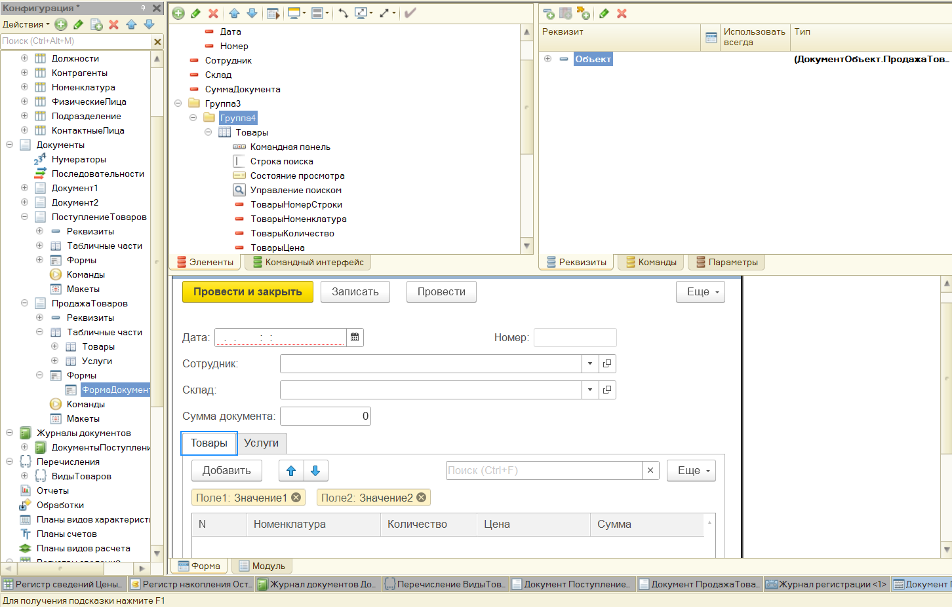
Рис.20. Создание формы для документа «ПродажаТоваров»

ЛАБОРАТОРНАЯ РАБОТА №5. ФУНКЦИОНАЛЬНЫЕ ОПЦИИ И РОЛИ

Задание:
Создать константу «УчетПоСкладам» и функциональную опцию «ФункциональнаяОпцияПоСкладам». Назначить необходимые права. Создать пользователей: Директоров Д.Д., Закупщиков З.З., Продавцов П.П.

Ход выполнения:
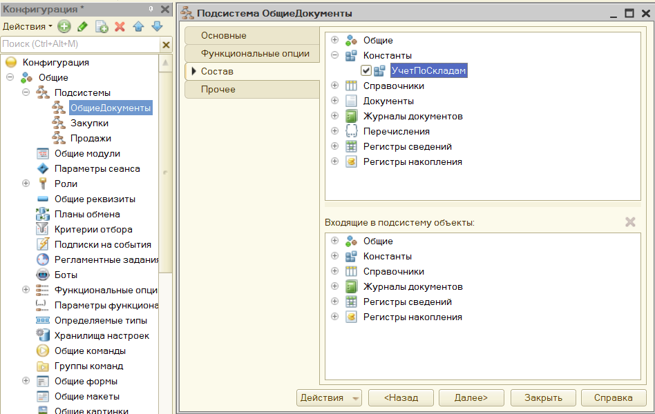
Рис.21. Создание константы «УчетПоСкладам»
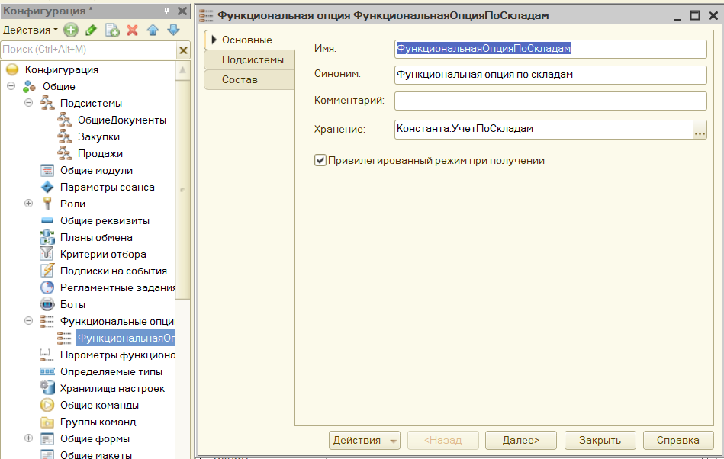
Рис.22. Создание функциональной опции

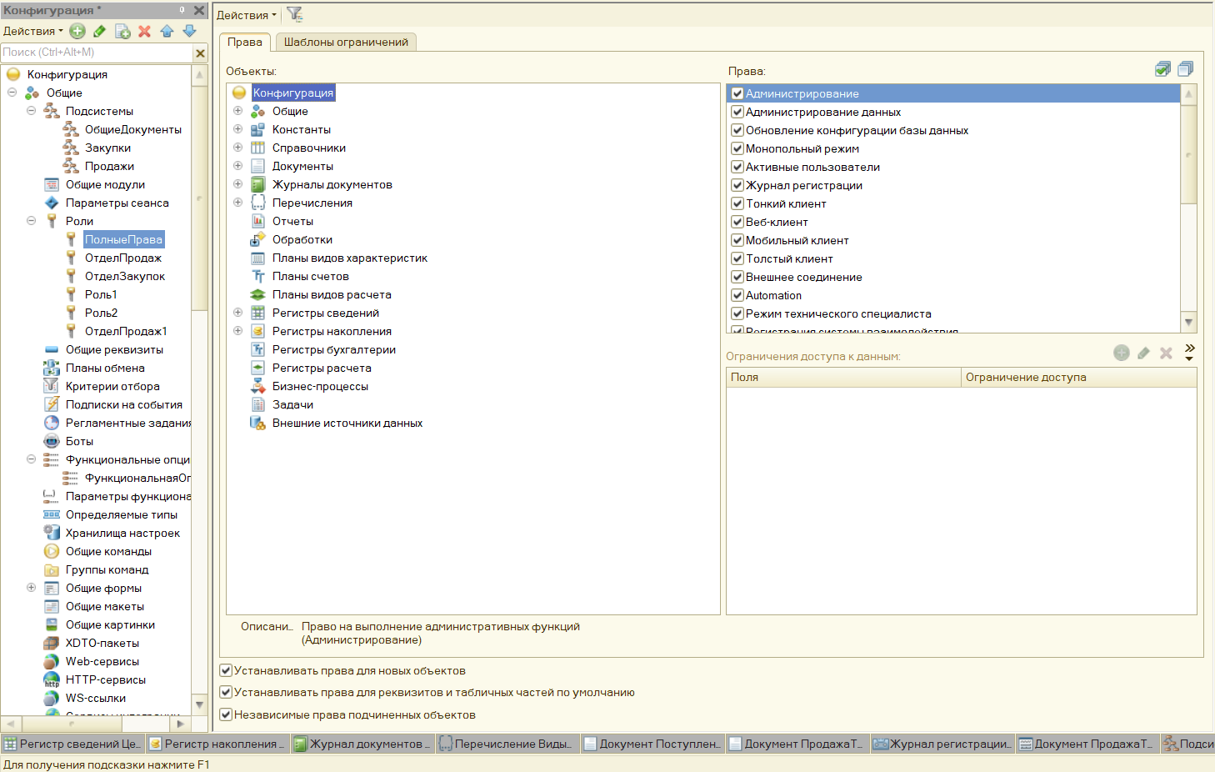
Рис.23. Назначение прав

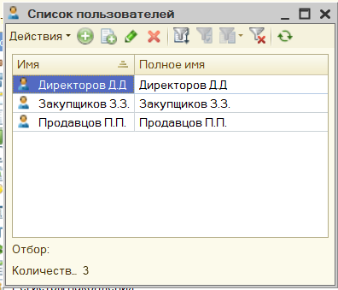
Рис.24. Список пользователей

ЛАБОРАТОРНАЯ РАБОТА №6. РАБОТА С ЖУРНАЛАМИ И
РЕГИСТРАМИ

Задание:
Создать журнал «ДокументыПоступлениеПродажа», регистр сведений «ЦеныПоставщиков», конструктор движений «ЦеныПоставщиков», регистр накопления «Остатки» и конструктор движений «Остатки». Настроить форму и движения регистров документа «ПродажаТоваров».

Ход выполнения:
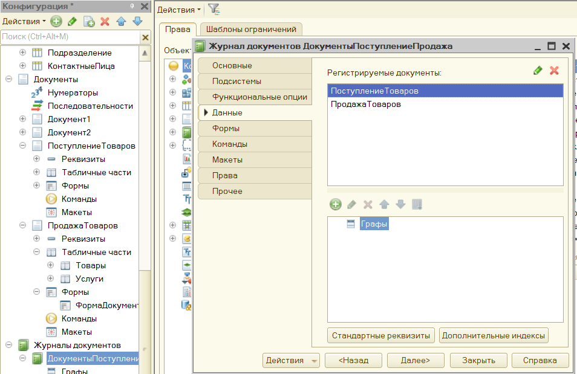
Рис.25. Создание журнала «ДокументыПоступлениеПродажа»
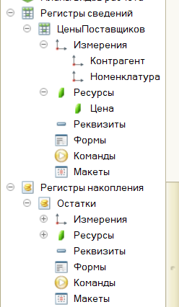
Рис.26. Конфигурация регистров сведений и накоплений

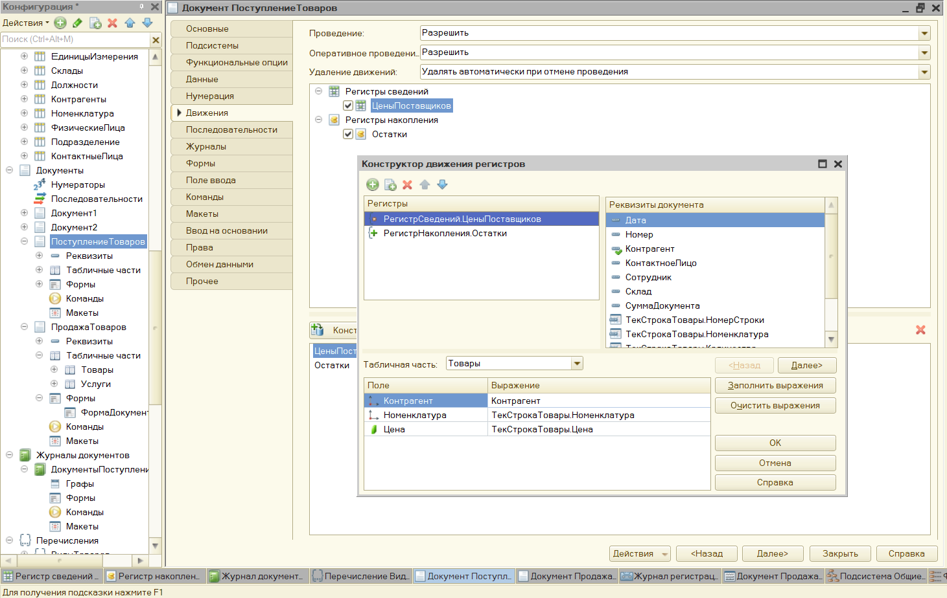
Рис.27. Настройка движения регистров

Проверка работы системы:
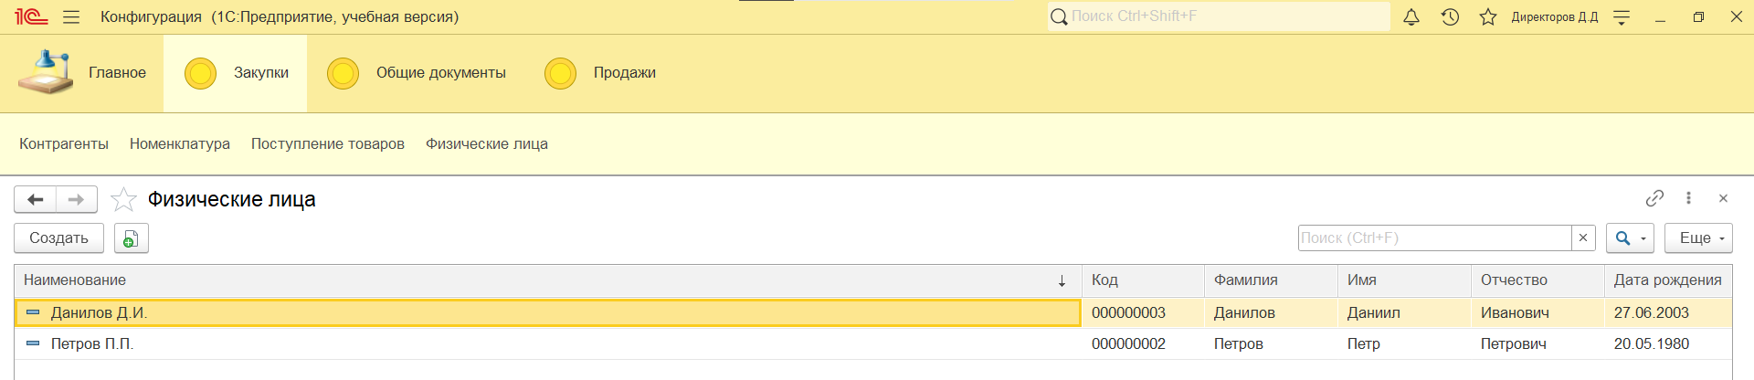
Рис.28. Раздел «Закупки»

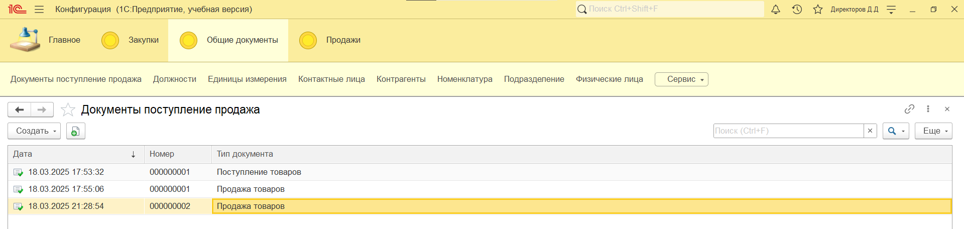
Рис.29. Раздел «Общие документы»

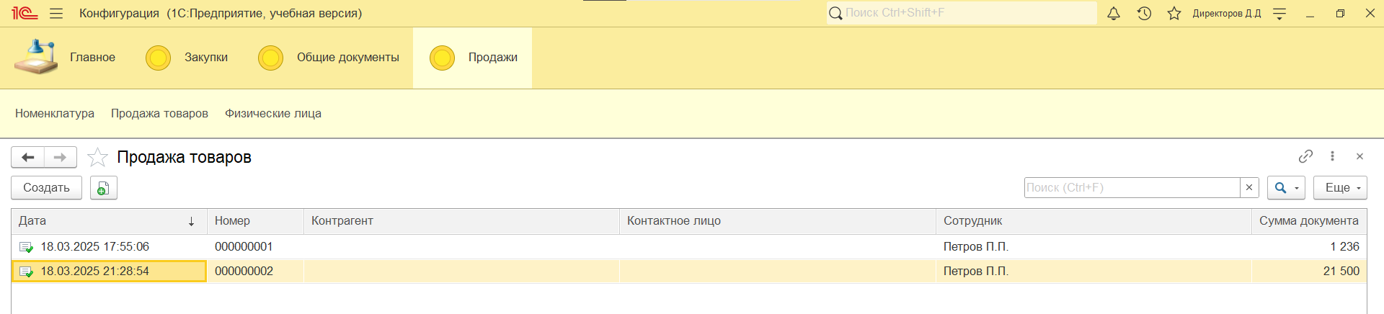
Рис.30. Раздел «Продажи»

Вывод: в ходе выполнения лабораторных работ получены практические навыки в конфигурировании в системе 1С: Предприятие 8.3

